- 小朋友，這份試卷共有30題，請在每題中選出一個最正確的答案。
( ) 1 吳嬸嬸將一些黃玫瑰和紅玫瑰平分包成小花束，每束小花束都有3朵黃玫瑰和4朵紅玫瑰，原來黃玫瑰和紅玫瑰各有幾朵？
100朵 126朵 138朵 144朵
( ) 2. 圓心角160度的扇形，是幾分之幾圓？
$\frac{2}{9}$圓 $\frac{3}{9}$圓 $\frac{4}{9}$圓 $\frac{5}{9}$圓
( ) 3. 算式「□ ÷ 13＝169」中，□應填入什麼數？
13 156 182 2197
( ) 4. 小翔家打算用長20公分，寬15公分的磁磚貼浴室的地面，已知浴室地面是正方形，請問浴室地面的邊長可能是幾公尺？
2公尺 2.2公尺 2.6公尺 3公尺
( ) 5. 一平匙奶粉有0.00436公斤，2平匙奶粉共有幾公斤？
0.00872公斤 2.00436公斤 0.00862公斤 0.00438公斤
( ) 6. 姐姐一個月的薪水是37500元，每個月固定將薪水的33%存起來，姐姐每個月存多少元？
25125元 12375元 26250元 11250元
( ) 7. 下面有關立體形體的敘述，何者錯誤？
長方體的每個面都是邊長相等的正方形 正方體有8個頂點、12個邊和6個面
長方體有8個頂點、12個邊和6個面 正四面體有4個頂點、6個邊和4個面
( ) 8. 請算出「675 × 25＋325 × 25＋25」的答案。
27500 25025 25250 50000
( ) 9. 依據行政院 農委會統計，民國102年臺灣種植菊花的面積是745公頃，種植非洲菊的面積是69公頃，菊花的種植面積比非洲菊多幾平方公尺？
6760000平方公尺 67600平方公尺 676平方公尺 6.76平方公尺
( ) 10.大華拿一個內部長200毫米、寬135毫米、高74毫米的保鮮盒，在保鮮盒中裝滿水，保鮮盒中的水共有多少毫升？
1998000毫升 1998毫升 1.998毫升 19980毫升
( ) 11.下面哪一組竹籤可以組成等腰三角形？
3公分、6公分、9公分 6公分、9公分、12公分
4公分、4公分、8公分 4公分、8公分、8公分
( ) 12.一個長29公分、寬30公分、高48公分的木箱，它的體積是多少立方公尺？
41760立方公尺 417.6立方公尺
4.176立方公尺 0.04176立方公尺
( ) 13.李叔叔買了$\frac{3}{\text{12}}$顆西瓜，柯伯伯買了$\frac{2}{4}$顆，誰買的比較多？多多少？
李叔叔，$\frac{1}{4}$顆 李叔叔，$\frac{3}{4}$顆 柯伯伯，$\frac{1}{4}$顆 柯伯伯，$\frac{3}{4}$顆

( ) 14.數學考試分為A、B、C、D四卷，A卷的平均分數是66.39分，B卷的平均分數是60.73分，C卷的平均分數是65.81分，D卷的平均分數是51.88分。魏老師將各個考卷的平均分數繪成統計圖(如下圖)。請問左側平均分數的刻度是以多少為一個間距？
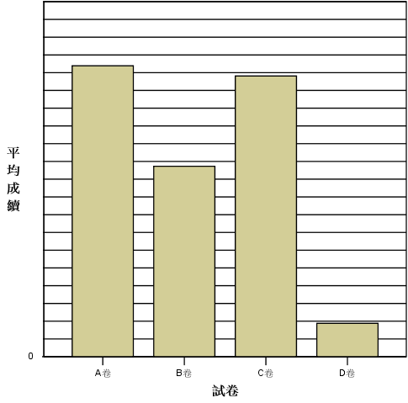
0.5 1 2 5
( ) 15.一杯紅茶有360毫升，美美今天喝了1.25杯，共喝了幾毫升的紅茶？
45000毫升 4500毫升 450毫升 45毫升
( ) 16.一個玩具骰子的邊長是30公分，將3個玩具骰子並排在一起，全部的體積是多少立方公尺？

8.1立方公尺 0.081立方公尺 0.729立方公尺 72.9立方公尺
( ) 17.旅行社推出優惠行程，報名香港自由行，第二人折價1500元。大華全家共4人同時報名香港自由行，如果一個人的費用是11900元，大華家共要付多少元？
44600元 46100元 41600元 43100元
( ) 18.一瓶960毫升的奶茶，小雅喝了$\frac{4}{5}$瓶，他喝了多少毫升的奶茶？
240毫升 192毫升 1200毫升 768毫升
( ) 19.甲是一個三角形，乙是一個平行四邊形，甲和乙的底相等，甲的高是乙的2倍，請比較甲和乙的面積大小。
甲比較大 乙比較大 兩者一樣大 無法比較
( ) 20.下面的圖形有幾條對稱軸？
2條
8條
16條
無限多條

( ) 21.班上有34位學生，近視的人有20人，近視的學生占全班人數的百分之多少？(答案有四捨五入法取到小數位後第一位)
58.8% 58.9% 0.6% 0.5%
( ) 22.歡樂馬拉松有短程、中程、長程三種里程，中程的距離是短程的4倍，長程的距離是中程的5倍，已知短程距離是1.75公里，長程的距離是多少公里？
15.75公里 8.75公里 35公里 7公里
( ) 23.甲、乙兩個平行四邊形，甲的底是乙的2倍，甲的高是乙的$\frac{1}{2}$倍，甲的面積是乙的幾倍？
0.2倍 0.5倍 1倍 2倍
( ) 24.一桶25公升的沙拉油，平分成10瓶，每瓶有A$\frac{1}{C}$公升。請問A和C應填入什麼數字？
A是2，C是10 A是2，C是2 A是2，C是5 A是5，C是2
( ) 25.好看電視台的新聞時段，每小時有7分鐘30秒的廣告，好看電視台一天有4小時的新聞時段，新聞時段的廣告有多久時間？
9分鐘 29分鐘 29分鐘20秒 30分鐘
( ) 26.世宗在主計處網站找到2014年高雄市30歲至60歲的居住人口數統計，他將資料繪成統計圖(如下圖)，請問隨著年齡的增長，居住人口數呈現什麼變化？
人口數一直增加
人口數一直減少
人口數有增有減
無法辨斷

( ) 27.有一個長46公分、寬34公分、高16公分的無蓋保麗龍容器，已知保麗龍的厚度是5公分，它的容積是多少立方公分？
9504立方公分
5184立方公分
13079立方公分
7134立方公分
( ) 28.胡爺爺的稻田去年收割6702公斤的稻米，今年收割4.672公噸，今年比去年短收幾公噸的稻米？
20.3公噸 203公噸 2.03公噸 2030公噸
( ) 29.下面哪三個角可能是直角三角形的三個角？
A
B
C
D
E
A、B、C B、C、D C、D、E A、C、E
( ) 30.亞威在主計處網站找到近六年臺灣出生登記為三胞胎以上的人數統計(如下表)，他將資料繪成折線圖，請問哪個是正確的統計圖？
年度 | 2009年 | 2010年 | 2011年 | 2012年 | 2013年 | 2014年
登記人數(人) | 148 | 103 | 130 | 126 | 113 | 119

 
● 

